Государственное бюджетное общеобразовательное учреждение
Белебеевская коррекционная школа для слабовидящих обучающихся

Чистые руки - залог здоровья

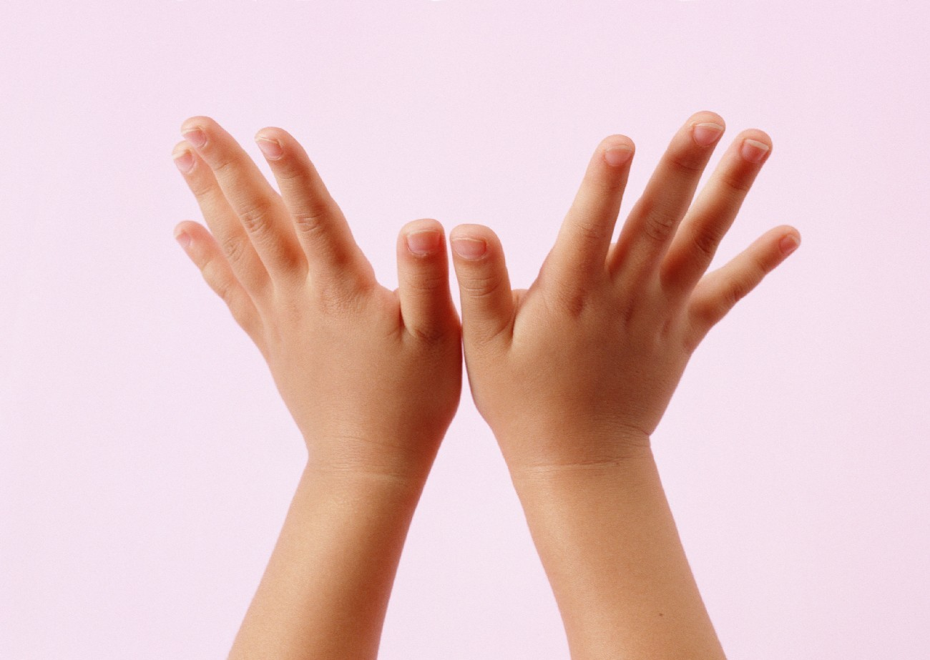

Работу выполнила ученица 4 класса
ГБОУ Белебеевская КШ
для слабовидящих обучающихся
Галямов Тимур
Руководитель:
Никишина Ольга Николаевна
учитель начальных классов

2021год
Содержание:

1. ПЛАН ИССЛЕДОВАНИЯ.
2.НАУЧНАЯ СТАТЬЯ (ОПИСАНИЕ РАБОТЫ)
I.ВВЕДЕНИЕ
II.ОСНОВНАЯ ЧАСТЬ
2. 1.История обработки рук
2.2. Кто такие микробы?
2.3.Существует ли «болезнь грязных рук»?
2.4. Как правильно мыть руки
III. ПРАКТИЧЕСКАЯ ЧАСТЬ (МОИ ИССЛЕДОВАНИЯ)
IV. ЗАКЛЮЧЕНИЕ.
V.БИБЛИОГРАФИЯ

КРАТКАЯ АННОТАЦИЯ
Все взрослые часто напоминают детям о необходимости мыть руки, но мы не любим это делать. И часто забываем их мыть, или просто делаем вид, что моем. В своей работе я пытаюсь разобраться: зачем нужно мыть руки, и к каким последствиям может привести человека отсутствие простого гигиенического навыка. Я провел исследование, в котором мои одноклассники были непосредственными участниками эксперимента, смогли увидеть результаты опытов, а, следовательно, и убедиться в необходимости защиты себя от бактерий. Для ребят и родителей я предлагаю рекомендации, памятки. Надеюсь, что смогу убедить ребят в необходимости соблюдения навыков гигиены.



ПЛАН ИССЛЕДОВАНИЯ
Цель работы: определение наличия микроорганизмов на ладонях школьника и объектах окружающей среды в классе.
Задачи работы:
- Изучить по различным источникам имеющуюся литературу по этому вопросу.
- Провести исследование на наличие микроорганизмов на ладонях рук и предметов в классе.
- Проанализировать влияние болезнетворных микробов на организм человека.
- Определить пути передачи и распространения микроорганизмов.
- Провести внеклассное мероприятие для учащихся начальной школы, составить памятку «Правильно мойте руки!»

Объект исследования: Ладони рук и окружающие предметы класса.

Предмет исследования – существование микробов и их распространение на предметы окружающей среды.
Гипотеза исследования:
Мы предположили, что:
если микробы существуют на ладонях, то они переносятся на предметы окружающей среды

Методы исследования:
- анализ научной литературы;
- наблюдение;
- исследование;
- анализ полученных результатов;
- презентация результатов исследования.
Этапы работы над проектом:
1. Подготовительный (планирование своей деятельности);
2. Экспериментальный (исследование);
3. Результативно – аналитический (обработка результатов);
4. Отчётный (презентация проекта).
Выводы:
В результате работы над проектом можно сделать следующие выводы:
- Причиной инфекционных заболеваний являются микробы;
- Необходимо обязательно мыть руки перед едой, после посещения туалета, после прихода с улицы, после общения с животными, так как на них скапливается множество микробов;
- Необходимо соблюдать личную гигиену, так как грязные руки – один из легких способов попадания микробов в наш организм;
- Благодаря проведенной исследовательской работе, я всегда мою руки и призываю к этому своих одноклассников.

НАУЧНАЯ СТАТЬЯ (ОПИСАНИЕ РАБОТЫ)
I.ВВЕДЕНИЕ
Наши руки…. Мы делаем ими всё – пишем, рисуем, лепим, возимся в земле, умываемся, принимаем пищу. Мама своими руками делает нам завтраки, печёт ароматные булочки, учитель пишет мелом на доске, хирурги своими руками спасают жизнь людям. Много полезных вещей мы делаем своими руками.
С самого раннего возраста каждый день, дома, в детском саду и в школе, приходя с прогулки, после игр и перед едой я слышу одно и то же: «Не забудь помыть руки!». И вот я задумался: «А зачем их так часто мыть? Они ведь и так чистые?». Тогда я решила спросить у своих друзей в классе. Моя подруга Юля ответила: «Руки надо мыть, чтобы они блестели». А Саша сказал: «Руки надо мыть, чтобы не заболеть». И Дима добавил: «Руки моют, чтобы в животе червяки не завелись». Наконец, я спросил у родителей: «Зачем надо мыть руки?». Они ответили: «На руках, как и на всех окружающих предметах, содержится множество микробов, которые попадая с пищей в рот, могут вызвать заболевание». Я внимательно посмотрел на свои руки, но никаких микробов не увидела. А мама сказала, что микробы очень маленькие и их нельзя увидеть без специальных увеличительных приборов. Тогда я вооружилась увеличительным стеклом и стала разглядывать все, что меня окружало. Вот только никаких микробов все равно не увидела. Мама объяснила мне, что микробы настолько малы, что их можно разглядеть только под микроскопом. Я предложила провести мини - опрос среди учеников начальной школы по данной теме. Мы составили анкету, состоящую из 3 вопросов. На основании данных опроса можно сделать вывод о том, что практически все ребята знают о необходимости мытья рук, в каких случаях особенно не стоит забывать мыть руки и чем могут быть опасны грязные руки, но в то же время только самая малость школьников вспоминают об этой простой процедуре.
Цель работы: определение наличия микроорганизмов на ладонях школьника и объектах окружающей среды в классе.
Задачи работы:
- Изучить по различным источникам имеющуюся литературу по этому вопросу.
- Провести исследование на наличие микроорганизмов на ладонях рук и предметов в классе.
- Проанализировать влияние болезнетворных микробов на организм человека.
- Определить пути передачи и распространения микроорганизмов;
- Провести внеклассное мероприятие для учащихся начальной школы, составить памятку «Моем руки правильно!»
Объект исследования: Ладони рук и окружающие предметы класса.
Предмет исследования – существование микробов и их распространение на предметы окружающей среды.



Гипотеза исследования:
Мы предположили, что: если микробы существуют на ладонях, то они переносятся на предметы окружающей среды
Актуальность исследования заключается в том, чтобы все дети понимали, почему необходимо мыть руки и применяли эти знания на практике.

Методы исследования:
- анализ научной литературы;
- наблюдение;
- исследование;
- анализ полученных результатов;
- презентация результатов исследования.

II.Основная часть
2. 1.История обработки рук
Ещё в 19 веке люди узнали про микроорганизмы, вызывающие заразные, т.е. инфекционные, заболевания. И сразу же начались поиски средств, способных защитить людей от них. Сейчас человечество знает, как бороться с разными болезнями. Испокон веков, на протяжении практически всей истории существования человек пытался очистить свое тело с помощью различных средств. Сначала для этого служили песок и зола – моющие средства первобытного человека. Шли века, происходила эволюция человека. Мир был на пороге великих открытий. В 1674 Антоний Левенгук изобрел микроскоп и с этого момента начинается изучение микроорганизмов.
Многие ученые занимались изучением микрофлоры тела человека. Одним из первых, кто обратил внимание на то, что гигиена рук имеет огромное значение был венгерский врач Игнац Земмельвейс. В 1847 он начал проводить среди медицинского персонала обработку рук при помощи антисептиков. И он добился феноменальных результатов. Игнац Земмельвейс выдвинул теорию о болезнетворных организмах, однако в то время она была неизвестна, и его обвинили в антинаучном шарлатанстве.
В России обработку рук антисептиками применял Николай Иванович Пирогов, великий русский военный хирург. (Антисептики – это противомикробные средства)
Однако, как основоположник антисептики в историю медицины вошел английский хирург Джозеф Листер, создав первый цельный, многокомпонентный способ борьбы с инфекцией. В 1867 году вышла статья Листера «О новом способе лечения переломов и гнойников с замечаниями о причинах нагноения». В ней были изложены основы предлагаемого им антисептического метода, куда входил и метод обработки рук.
Вывод: я узнал историю появления учения о микрофлоре тела человека и имена учёных.

2.2. Кто такие микробы?
Микроб – ужасно вредное животное,
Коварное и, главное, щекотное.
Такое вот животное попадёт в живот,
И спокойно там живёт.
Залезет, и где ему захочется,
Гуляет по больному и щекочется.
Он горд, что столько от него хлопот:
И насморк, и чихание, и пот.
Ты спросишь: «Как туда он попадет?!»
- Ну конечно через рот!
(Огден Нэш , перевод Григория Кружкова)
В течение тысяч лет своего существования человек не имел представления о том, что вызывает его заболевания. Первобытные люди имели своё объяснение этому – они считали, что болезнь вызывают злые духи, живущие внутри своей жертвы.
И только в 1865 году Луи Пастер первым выдвинул теорию о том, что причиной заболеваний являются микробы. И сегодня мы знаем, что микробы являются самыми опасными врагами человека. В словаре Ожегова сказано, что они представляют собой мельчайшие одноклеточные организмы, видимые только под микроскопом. Некоторые из них настолько малы, что практически невидимы совсем. Микроорганизмы превосходят человечество в численности. Почти каждый эксперт по вопросам микробиологии уверен, что микробы присутствуют повсюду, нравится это человеку или нет. При этом существует лишь небольшое количество сред, по-настоящему чистых от них. В то же время существует некоторое количество мест, где концентрация микроорганизмов особенно высока. Микробы живут везде: в воздухе и в воде, на клавиатуре компьютера и на сотовых телефонах, на коврах, деньгах, грязных руках, на продуктах, шерсти животных, на игрушках и других предметах.
Микробы бывают полезные и вредные. Вредные микробы, попадая внутрь организма вместе с пищей, начинают очень быстро размножаться и вредить ему. В результате у человека начинает болеть живот, начинается тошнота и рвота, может подняться температура и человек попадает в больницу. Полезные микробы помогают при создании разных лекарств, при выработке молочных продуктов: кефира, йогурта, сметаны, в сельском хозяйстве для создания удобрений для растений.
Вывод: я узнал, кто такие микробы, среду их обитания, а так же то, что микробы бывают полезными и вредными.
2.3.Существует ли «болезнь грязных рук»?
- Что такое? Неужели
Ваши дети заболели?
- Да-да-да! У них ангина,
Скарлатина, холерина
Дифтерит, аппендицит,
Малярия и бронхит.
Приезжайте же скорее
Добрый доктор Айболит!
(К.И. Чуковский)

Всем, конечно, как и мне знакомы эти строки из сказки Корнея Ивановича Чуковского. На самом же деле разных болезней ещё больше. Все их знает только доктор. Сколько болезней могут вызвать грязные руки, я решил побеседовать с медицинскими работниками нашей школы. Побеседовав с ними, я узнала, что
- Большинство заболеваний – инфекционные. Ими можно заразиться от больного человека и даже от животного. Эти болезни вызываются мельчайшими организмами – микробами, вирусами или бактериями. Они попадают в организм человека и начинают быстро размножаться.
- Один из самых лёгких способов попадания микробов в наш организм – наши грязные руки. Если мы прикасаемся к предметам или людям, на которых есть микробы, эти микробы могут во время еды попадать нам в рот. Рот человека – это «дверь», ведущая в пищеварительную и дыхательную системы.
«Болезнь грязных рук» – так не случайно называют дизентерию. Грязные руки угрожают и брюшным тифом, гепатитом и холерой. Тысячи людей попадают на больничную койку лишь из-за того, что не помыли рук перед едой или после прогулок на улице.
Да и не только личное это дело – помыл руки или не помыл. Возбудители кишечных инфекций поражают не одного человека, под угрозой становятся его близкие и знакомые. К сожалению, нет возможности подсчитать, скольким сотням тысяч или даже миллионов людей спасла здоровье такая простая мера профилактики, как мытье рук. Зато есть другие поучительные данные: по данным Министерства Здравоохранения, микробы, помещенные на чисто вымытую кожу в течение 10 минут погибают почти полностью. Микробы, помещенные на 10 минут на загрязненную кожу, сохраняются в 95% случаев. Конечно, совсем не обязательно вспоминать о результатах исследований всякий раз, когда моешь руки. Мытье рук должно войти в привычку, стать навыком. Необходимо стараться не допускать попадания микробов из окружающего нас мира в эти и другие системы организма, где они могут вызвать проблемы, мешающие организму работать, как следует. Но этого легко избежать, помыв руки перед едой в теплой воде с мылом – и все будет в порядке.
Вывод: я узнал, что существуют опасные болезни, которые передаются через руки.

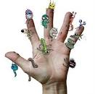

2.4. Как правильно мыть руки
Казалось бы, что тут такого – вымыть руки. Но не так все просто. Просто намоченные и не отмытые тщательно руки - это замечательная среда для размножения микробов. Средств для мытья рук существует очень много. Это твердое и жидкое мыло, с различными ароматами. Так же есть мыло с добавлением антисептиков, но его обычно используют в медицинских учреждениях.
Существует много видов мыла: детское, хозяйственное, туалетное, крем – мыло, мыло для кухни. А каким же мылом лучше пользоваться в общественных местах? Этот вопрос я задала своим одноклассникам, и получил вот такие результаты.

Врачи рекомендуют использовать для мытья рук хозяйственное мыло. Это мыло применяли когда-то в качестве «хирургических перчаток», намыливая густой пеной руки и дожидаясь естественного высыхания. Такая защита гарантировала относительную стерильность. Но практика показывает , что более удобным, особенно в общественных местах, будет использование жидкого мыла во флаконе с дозатором. Оно не выскользнет из рук на пол, не раскиснет, лучше пенится и имеет более эстетичный вид.
Следуя советам медиков правильно мыть руки необходимо так:
- необходимо снять с себя украшения, часы;
- втирать в течении 30 секунд моющее средство в соответствии со схемой:
а) ладонь с ладонью
б) круговое втирание в запястье
в) ладонь с тыльной стороны кисти
г) широко расставленные пальцы
д) сцепление кистей
е) круговое втирание в большой палец
ж) круговое втирание в кончики пальцев
- хорошо ополоснуть руки водой и вытереть сухим полотенцем.
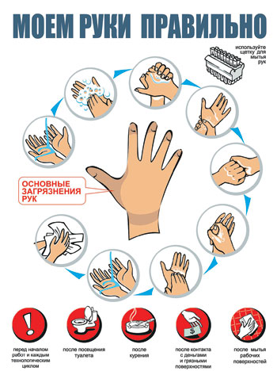

Вывод: я узнал, каким мылом лучше всего пользоваться в общественных местах и как правильно надо мыть руки.
Правила несложны, но, соблюдать их с особой тщательностью, мало кто стремится. А ведь от того насколько качественно были намылены руки или как тщательно были вытерты по окончании процедуры напрямую зависит её эффективность.
III. ПРАКТИЧЕСКАЯ ЧАСТЬ (МОИ ИССЛЕДОВАНИЯ)
Я решил проверить, верно ли то, что после мыла микробов на руках не остается. Поставила опыт:
- Взяла 3 стерильных чашки Петри,
- В каждую чашку добавила питательную среду (раствор желатина)
- Трижды взяла смыв с моих рук
  - с грязных
  - вымытых без мыла
  - вымытых с мылом и поместила в желатин
- Поставили чашки в темное место
РЕЗУЛЬТАТЫ ЭКСПЕРИМЕНТА.
Через 5 дней в чашках появился неприятный запах, плесень. Плесень была во всех трех чашках, однако больше всего ее было в первой (смыв с грязных рук).
Чашка Петри №1. | 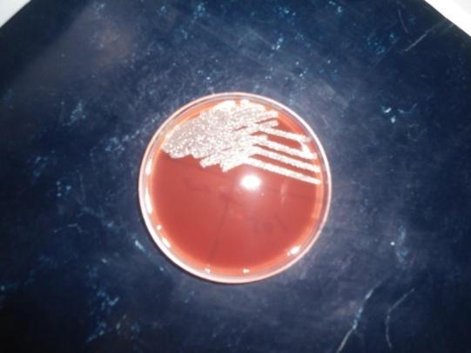 | Вывод: на невымытых руках выросла огромная колония микробов
Чашка Петри №2. | 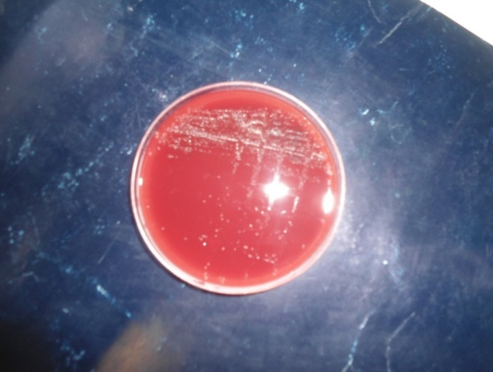 | Вывод: на руках, которые я только ополоснул под проточной водой, колония микробов в 2 раза меньше.
Чашка Петри №3. | 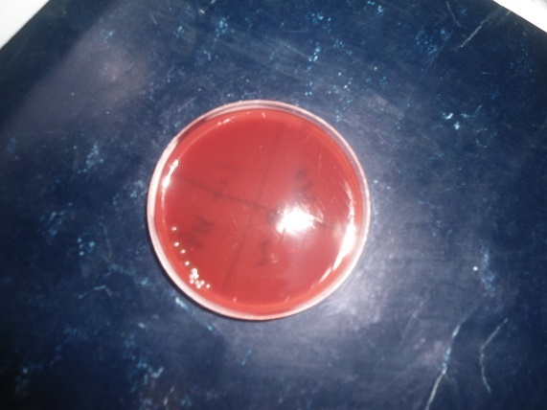 | Вывод: даже на тщательно вымытых с мылом руках содержаться микробы. Некоторые микробы практически невозможно удалить, другие легко удаляются с помощью воды и мыла.
Мы рассмотрели плесень под микроскопом.
Почему же в двух других чашках тоже образовалась плесень? Ведь руки были чистыми.
Мы проконсультировались с медицинской сестрой Светланой Ревовной и выяснили, что наш опыт был не «чистым», т.к. мы не создали полной стерильности – чашки закрывались не плотно, воздух попадал на питательную среду, микроорганизмы из воздуха посеялись и проросли.
Чтобы наконец-то узнать действительно ли на грязных руках скапливается огромное количество микробов, мы провели исследование. Учитель мне рассказал, что действительно существуют болезнетворные микробы, но в их наличие можно убедиться только при помощи микроскопа. Тогда я решил провести, исследования используя микроскоп.
После обеда я специально не мыл руки, протер мокрой ваткой ладони рук потом выжала воду с нее на специальное предметное стекло и поместил стекло под объектив бинокулярного микроскопа. Посмотрев в микроскоп, я сказал: «Вот это да! Сколько же много этих микробов!» Они представляли из себя множество черных точек. Далее я вымыл руки с мылом и вновь повторила эксперимент. Мы решили проверить, верно, ли, что после мыла микробов на руках не остается. Посмотрев в микроскоп, я увидел несколько черных точек, то есть микробов.
Тогда я подумал, а как чистый предмет в течении дня становится грязным, например, ручка двери служит «передатчиком» микробов и решила провести ещё один опыт.
Я протёр ручку двери стерильным раствором, вымыл руки с мылом, и дотронулся до дверной ручки, потом взял смыв с рук. Посмотрев в микроскоп, я увидел только несколько точек, микробы были, но их было мало.
В течении дня я и мои одноклассники много раз дотрагивались до ручки, открывая и закрывая дверь. В конце дня я опять вымыл руки с мылом и дотронулась до ручки и взяла смыв с рук, посмотрела в микроскоп. Я увидел неимоверное количество точек, это были микробы.
На основании проведенного исследования я сделал вывод, что микробы передаются и распространяются через руки, которыми мы дотрагиваемся до предметов окружающей среды. Это и учебники, тетради, карандаши и ручки и т.д. Иногда глядя на руки, они кажутся нам чистыми, а на самом деле на руках находится огромное количество микробов, которые скапливаются на них вместе с частицами земли и пыли. Почесали грязной рукой глаз – и вот, пожалуйста, глаз покраснел, начал болеть, слезиться. А уж если грязные руки забрались в рот или схватили чистое яблоко – беду нужно ждать не сегодня, так завтра.
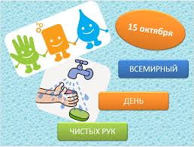
15 октября 2009 года впервые отмечался Всемирный день чистых рук. В связи с новой датой эксперты ООН напомнили, что с помощью простого мытья рук с мылом можно значительно уменьшить распространение инфекционных заболеваний. Детский фонд ООН - обнародовали неутешительные данные: от инфекционных заболеваний каждый год умирает 3,5 миллиона детей во всем мире. Дети крайне восприимчивы к болезням, причиной которых является плохая гигиена, и «такое простое действие, как регулярное мытье рук с мылом перед едой и после посещения туалета, позволит почти вдвое снизить уровень детской смертности».
Закончив свою исследовательскую работу, я вместе с одноклассниками развесил возле столовой, в кабинетах около умывальников памятки, призывающие мыть руки.
Исследование данного вопроса меня заинтересовало. Я хочу продолжить исследование данной темы.

IV. ЗАКЛЮЧЕНИЕ.
Все болезни у ребят,
От микробов, говорят.
Чтоб всегда здоровым быть,
Надо руки с мылом мыть!
( Г. Остер)
Таким образом, проведя исследовательскую работу, я могу сделать следующие выводы:
- Причиной инфекционных заболеваний являются микробы;
- Необходимо обязательно мыть руки перед едой, после посещения туалета, после прихода с улицы, после общения с животными, так как на них скапливается множество микробов;
- Необходимо соблюдать личную гигиену, так как грязные руки – один из легких способов попадания микробов в наш организм;
- Благодаря проведенной исследовательской работе, я всегда мою руки и призываю к этому своих одноклассников.
Многие названия инфекционных болезней мне незнакомы. Я хочу продолжить свое исследование. Узнать, например, что такое гепатит или брюшной тиф.
Проводя время над книгами, энциклопедиями, изучая материалы из интернета, я подумал: «А почему бы мне не поделиться всей этой информацией с ребятами моего класса?» Вместе с классным руководителем мы разработали внеклассное мероприятие «Операция – чистые ладошки», буклет «Чистые руки – залог здоровья», памятки «Моем руки правильно!», «Когда мыть руки?».
Я планирую продолжить свои исследования.
Считаю, что поставленной цели я достиг. Спасибо за внимание.

V. БИБЛИОГРАФИЯ
- А. Ликум «Всё обо всём», 2010год;
- Г.Остер «Про Петьку - микроба»,М: Просвещение, 2004 год;
- Огден Нэш перевод Григория Кружкова, Стихи зарубежных авторов «Кто такие микробы?»,М: Просвещение ,2007год;
- П. де Крюи «Охотники за микробами», Москва, Терра – книжный клуб, 2011
- Руководство по инфекционным болезням под редакцией проф. А.П. Казанцева и проф. Ю.В. Лобзина, С. – Петербург, «Комета», 1996год;
- Смирнов А. Т. , Мишин Б. И. Основы медицинских знаний и здорового образа жизни. – М: Просвещение, 2001год;
- Энциклопедия «Человек и здоровье»; Москва «РОСМЭН», 2013 год;
- «Я познаю мир». Медицина, 2012год;
- Интернет – ресурсы.
10. 1 http://bibliotekar.
10.2. http://ru.wikipedia.org/wiki;
10.3 http://www.gastroscan.ru/handbook

4.Иные профессиональные достижения

